

INFORME DE SEGUIMIENTO SEMESTRAL EJERCICIO ECONÓMICO 2023

**Dirección General de Presupuesto Nacional**

**Junio 2023**

**Contenido**

Seguimiento semestral de los resultados físicos y financieros 2023 2

1. Apartado Financiero Institucional 2
2. Apartado de Gestión por Centro Gestor 14

# Seguimiento semestral de los resultados físicos y financieros 2023

# Apartado Financiero Institucional

A continuación, se presenta la ejecución financiera por objeto de gasto institucional correspondiente al primer semestre del 2022 y 2023.

**Cuadro 1.1**. **Ejecución financiera por clasificación objeto del gasto1/ Ministerio de Ciencia, Innovación Técnología y Telecomunicaciones** Al 30 de junio de 2022 y 2023

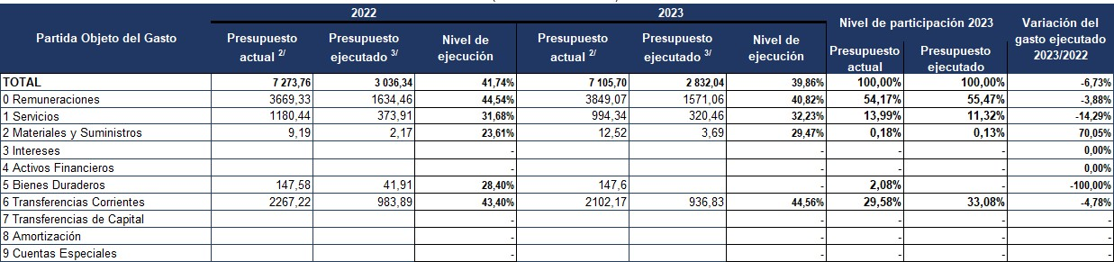*(en millones de colones y porcentajes)*

**Fuente:** Sistema Integrado de Gestión de la Administración Financiera (2022 y Liquidación Preliminar 2023) y Módulo Presupuestario de Poderes (2023 Liquidación Preliminar).

1/ Corresponde a recursos de fuentes internas de financiamiento.

2/ Corresponde al presupuesto inicial incluyendo las modificaciones presupuestarias realizadas durante el 2023.

3/ Se refiere al devengado, que consiste en el reconocimiento del gasto por la recepción a conformidad, por parte del órgano respectivo, de cualquier clase de bien y servicios contratados o consumidos, durante el ejercicio económico, independientemente de cuando se efectúe el pago de la obligación.

Considerando la información del cuadro anterior:

* 1. Explicar cómo impactaron al presupuesto las modificaciones legislativas y ejecutivas que se publicaron durante el período y cuál fue su justificación.

Para hacer un uso eficiente y eficaz de los recursos públicos la administración presentó ante la Dirección General de Presupuesto Nacional las modificaciones Ejecutivas H-003 y H-005, de las que únicamente la H-003 fue aprobada en el primer semestre del año, el programa 893 requirió de la modificación legislativa H-010 y dos modificaciones

extraordinarias remitirdas mediante oficio MICITT-DM-OF-298-2023 y MICITT-DM-OF-413- 2023, las cuales no fueron resueltas al 30 de junio.

Para el programa 893: Las modificaciones presupuestarias legislativas no resueltas al 30 de junio han impactado negativamente la ejecución presupuestaria, debido a que se requirió ajustar 13 subpartidas, sin embargo durante el primer semestre solamente se presentó ante la Asamblea Legislativa (H-010) la solicitud de modificación de 8 subpartidas por un monto de ¢91,20 millones los cuales a la fecha no han sido aprobados.

Por lo que, un monto total de ¢60,20 millones que fueron solicitados modificar y se presentaron ante la Dirección General de Presupuesto Nacional, al 31 de junio no se habían remitido a la Asamblea Legislativa, esta situación que impactó directamente en la ejecución presupuestaria del primer semestre y también tendrá repercusiones en la ejecución anual, debido a que son recursos que se congelaron o atraparon por más de 4 meses y que depende de la aprobación o no, así como la fecha en la que se realice, para realizar las ejecuciones.

No obstante, las modificaciones ejecutivas han sido favorables para el desempeño financiero, debido a que las mismas se han resuelto en plazos óptimos, favoreciendo la adecuada redistribución de los recursos de acuerdo a las necesidades de la administración, lo cual ha coadyubado al cumplimiento de las metas y objetivos que fueron modificados en el periodo 2023.

En relación al programa 899: No Hubo impacto con respecto a las modificaciones legislativas en vista que en ambos semestres (2022 y 2023) no fue necesario su utilización. Con respecto a las ejecutivas en el periodo 2023, se tuvo la oportunidad de reforzar la subpartida de imdemizaciones 60601 con alrededor de ¢77.7 millones con el fin de darle “Cumplimiento Sentencia de la Sala Segunda N° 2021-0000258, aclarada por la Sentencia N° 2021-002376”, esto en vista que a pesar de haber inluido recursos en los anteproyetos de presupuesto de los periodo 2022 y 2023 la administración no los cosidero incluir dentro

del limite presupuestrio, sin embargo, conforme a las normas de ejecución fue posible tomar recursos del sobrante de plazas vacantes para atender la sentencia del año 2021.

* 1. Hacer un breve comentario sobre la comparación de la ejecución observada en el primer semestre 2023 con respecto a la del primer semestre 2022.

Al realizar la comparación de los porcentajes de ejecución del primer semestre de los periodos 2022 y 2023, se determina un aumento en los porcentajes de ejecución en las partidas de servicios, materiales y suministros y transferencias corrientes, factores que obedecen a una mejor planificación del uso de los recursos por concepto de gastos fijos y seguimiento a los procesos de transferencia de recursos a los entes; importante indicar que para el periodo 2022 se establecieron restricciones por parte de la Teosrería Nacional para el giro de transferencias a los Entes Adscritos al MICITT, situación que no se presentó para este primer semestre 2023, esto favoreció la ejecución.

En el programa 893: La partida de remuneraciones se presenta una disminución en la ejecución del I semestre del 2023, en comparación al I semestre del 2022, la cual se considera que obedece a varios factores, entre ellos los puestos de confianza vacantes del Despacho Ministerial por el cambio de jerarca, lo cual generó que algunos puestos se mantuvieran vacantes por varios meses; la gestión que se debe realizar ante la Secretaría Técnica de la Autoridad Presupuestaría para utilizar puestos vacantes, lo cual genera que al menos durante un mes los puestos queden sin contratar, entre otras dificultades menores para el nombramiento de candidatos en los puestos.

Así mismo, en el programa 899 al ser la partida de remuneraciones un 85% del presupuesto lo cual determina que llegar a un porcentaje razonable de ejecución depende de contar con un nivel de pleno empleo para el Viceministerio, situación que no se cumplió en el periodo 2022 debido a que en el primer semestre se contó con 7 plazas vacantes y se finalizó el año con 13 vacantes, en cumpmimiento a las normas fue factible rebajar en el 2022 los recursos del primer semestre de plazas no así para el segundo semestre ya que no se planificó por parte del ente rector; para el primer semestre del periodo 2023 se mantuvieron

13 plazas vacantes con la diferencia de que las normas no permitieron rebajar los recursos sobrantes conforme a lo indicado por la analista de presupuesto, sin embargo, se dio la oportunidad de trasladar parte de estos recursos para ateder una demanda, suma que se esperan ejecutar en el segundo semestre pagando el principal y luego los correspondientes intereses e indexación.

Con relación a la partida de bienes duraderos en el I semestre del 2022 si hubo ejecución del 28.40%, mientras que en el I semestre del 2023 al haber una ejecución del 0,00%, esta situación obedece a que en el 2021 se trasladó el devengo de equipos de computo al año 2022, lo que incidió en la ejecución durante el primer semestre; no obstante, actualmente la Unidad de Servicios Técnologicos se encuentra realizando los procesos previos para la contratación de los servicios tecnológicos requeridos, por lo que se espera concretar su ejecución, así como el pago de contratos fijos en el II semestre del 2023 y de esta forma cumplir con los objetivos trazados para la adquisición de bienes duraderos, de acuerdo con los recursos presupuestados.

En el siguiente cuadro se muestra la información del comportamiento los compromisos no devegados por partida durante el primer semestre 2023.

**Cuadro 1.2**. **Compromisos no Devengados 2022 Nombre de la Institución**

Al 30 de junio de 2023

*(en millones de colones y porcentajes)*

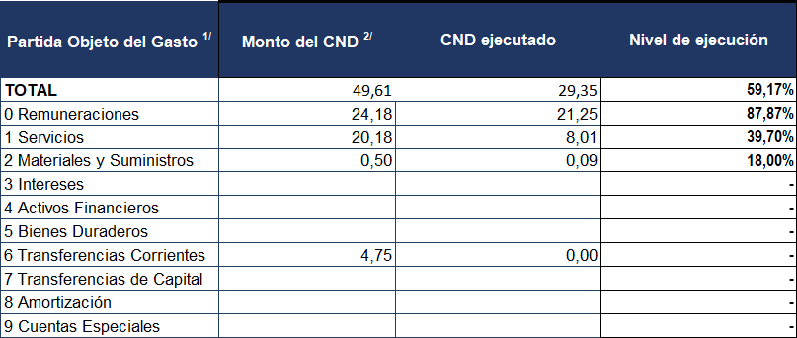

|  |
| --- |
| **Fuente**: Sistema Integrado de Gestión de la Administración Financiera y Módulo Presupuestario de Poderes al (30/06/2023). |
| 1/ Corresponde a recursos de fuentes internas de financiamiento.  2/ Corresponde al monto certificado por la Contabilidad Nacional de los compromisos no devengados (CND) del 2022. |

A continuación se muestra cuadro con el detalle de los compromisos no devengados:

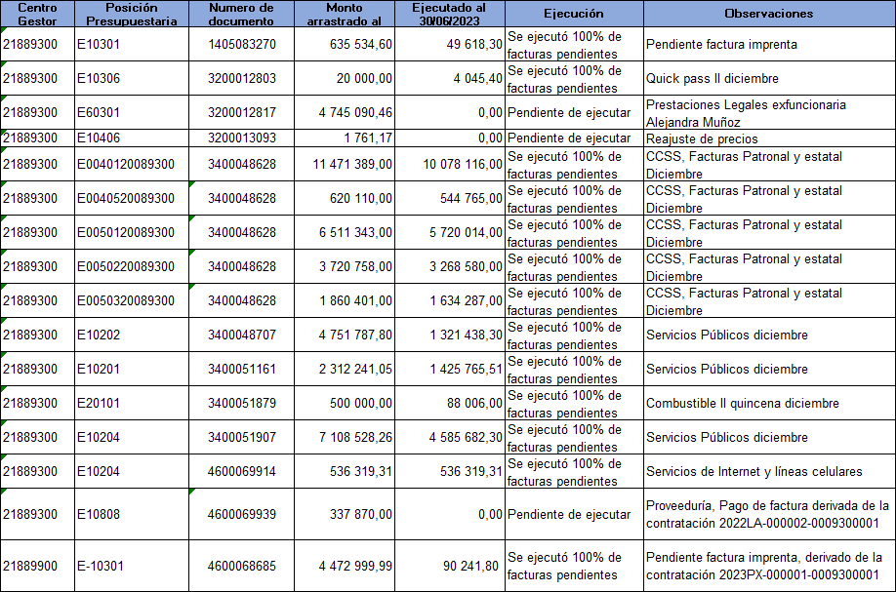

**Fuente:** SIGAF

Los compromisos no devengados durante el periodo 2022 corresponden a recursos trasladados al periodo siguiente para cubrir la facturación de servicios públicos, combustibles, peajes, cargas sociales, cuya facturarón se genera hasta el mes de enero del 2023, adicionalmente lo correspondiente a facturas deribadas de contrataciones en las cuales el proveedor no pudo realizar la entrega en el año 2022, como es el caso de facturas de la Imprenta Nacional

Los compromisos no devengados tuvieron un impacto positivo en la ejecución toda vez que, se lograron ejecutar, habiendo únicamente 3 pagos pendientes, que se detallan a continuación:

* Reserva 3200012817 para cubrir el pago de prestaciones legales a una exfuncionaria del MICITT por un monto de ¢4.75 millones, sin embargo, debido a que la gestión fue devuelta para realizar correcciones a la resolución aún se encuentra pendiente su devengo; este comprometido si afecta la ejecución, sin embargo, hacen falta recursos en la subpartida para realizar el pago, por lo que se están realizando las modificaciones presupuestarias necesarias para dotar de más recursos la subpartida.
* Está pendiente de ejecutar el monto por ¢0.33 millones por concepto servicio de mantenimiento preventivo y correctivo y mejoras de la página web institucional [www.ceci.go.cr](http://www.ceci.go.cr/) derivado de la contratación 2022LA-000002-0009300001, pedido 4600069939.
* Pendiente de ejecutar la reserva 3200013093 por concepto de reajuste de precios por un mono de ¢0,0017 millones correspondiente a noviembre y diciembre 2021.

A excepción de los 3 pagos indicados anteriormente, los compromisos fueron ejecutados en su totalidad al 30 de junio, y los remanentes en las reservas y pedidos fueron caducados, dichos saldos fueron comprometidos para el pago de otros compromisos del periodo actual.

En el siguiente cuadro se muestran las partidas con nivel de ejecución menor al 45,00%, detallando por programa(s) o subprograma(s) los factores1, acciones correctivas y responsables de estas.

**Cuadro 1.3.Factores que incidieron en la ejecución del presupuesto y acciones correctivas por programa(s) o subprograma(s)**

**en partidas con ejecución menor a 45,00%**

**Ministerio de Ciencia Innovación Técnología y Telecomunicaciones**

Al 30 de junio de 2023

|  |  |  |  |  |  |  |  |
| --- | --- | --- | --- | --- | --- | --- | --- |
| **Nombre de la partida con porcentaje de ejecución menor al 45,00%** | **Programa(s) o subprograma(s) que inciden en el porcentaje de ejecución del**  **45,00% 1/** | **Factores** | **Acciones correctivas** | | | **Responsable(s) por programa(s) o subprograma(s) de la acción correctiva** | |
| **Remuneraciones** | Programa 89300 | 2 | 1) Gestión  nombramientos segundo semestre. | en | de el | Yendry Rojas Programa 893 | Araya, |
| Programa 89900 | 10 | 1) Proceder con el  nombramiento de las plazas vacantes | | | Orlando Vega  Viceministro de Telecomunicaciones | |
| **Servicios** | Programa 89300 | 2 | 1)Control y verificación de inicio de los procesos de contratación pendientes. Control a los procedimientos de compra en ejecución y monitoreo al  gasto de servicios públicos. | | | Yendry Rojas Programa 893 | Araya, |

1Los factores definidos por la DGPN son los siguientes:

1. Metas cuyo cumplimiento se planifica concretar en el segundo semestre.
2. Procesos de contratación que se concretan en el segundo semestre.
3. Aplicación de directrices presidenciales.
4. Lineamientos de los entes rectores de la Administración Financiera.
5. Políticas administrativas institucionales que ocasionen cambios en la ejecución de recursos y generen ahorros o mayor gasto.
6. Variación en la estimación de recursos.
7. Problemas relacionados con los procesos de contratación administrativa.
8. Desviaciones entre lo planificado y lo ejecutado.
9. Normas de ejecución para el ejercicio presupuestario 2023.
10. Otros (Especifique).

|  |  |  |  |  |
| --- | --- | --- | --- | --- |
| **Nombre de la partida con porcentaje de ejecución menor al 45,00%** | **Programa(s) o subprograma(s) que inciden en el porcentaje de ejecución del**  **45,00% 1/** | **Factores** | **Acciones correctivas** | **Responsable(s) por programa(s) o subprograma(s) de la acción correctiva** |
|  |  | 5 | 2) Gestionar las modificaciones presupuestarias correspondientes para asegurar el pago en tiempo y forma de todos los compromisos  presupuestarios. | Yendry Rojas Araya, Programa 893 |
| 6 | 3) Seguimiento al uso de recursos para viáticos y/o servicios públicos, así como la aprobación de las modificaciones  presupuestarias en tránsito. | Yendry Rojas Araya, Programa 893 |
| Programa 89900 | 1 | 1.1) Proceso de contratación de la encuesta se inició en junio y se espera concretar en  noviembre | Carla Valverde  Barahona, directora DEMT |
| 1.2) Ejecución de viáticos dentro y fuera del pías | Orlando Vega,  viceministro de Telecomunicaciones |
| 1.3) Ejecución de gastos  fijos mensuales | José Manuel Pizarro  Agüero, gerente DESP |
| **Materiales y Suministros** | Programa 89300 | 2 | 1)Control y verificación de inicio de los procesos de  contratación pendientes. | Yendry Rojas Araya, Programa 893 |
| 6 | 2) Seguimiento al uso de recursos asignados para combustible, así como la aprobación de las modificaciones  presupuestarias en tránsito. | Yendry Rojas Araya, Programa 893 |
| Programa 89900 | 1 | 1)Ejecución del combustible asignado al vehículo del  viceministro | Orlando Vega, viceministro de  Telecomunicaciones |

|  |  |  |  |  |
| --- | --- | --- | --- | --- |
| **Nombre de la partida con porcentaje de ejecución menor al 45,00%** | **Programa(s) o subprograma(s) que inciden en el porcentaje de ejecución del**  **45,00% 1/** | **Factores** | **Acciones correctivas** | **Responsable(s) por programa(s) o subprograma(s) de la acción correctiva** |
| **Bienes Duraderos** | Programa 89300 | 2 | 2.1) Seguimiento a los procesos de contratación, valoración de riesgos y  análisis de oportunidades. | Yendry Rojas Araya, Programa 893 |
| 7 | 2.2) Seguimiento a los procesos de contratación, valoración de riesgos y  análisis de oportunidades. | Yendry Rojas Araya, Programa 893 |
| **Transferencias Corrientes** | Programa 89300 | 1 | 1) Gestionar las trasnferencias a los entes y organismos internaciones, que se planifican concretar en el segundo semestre, de acuerdo con los lineamientos emitidos por el  ente rector. | Yendry Rojas Araya, Programa 893 |

**Fuente**: Datos obtenidos del SIGAF.

1/ Se refiere a los programas o subprogramas con un nivel de ejecución menor al 45,00%.

**Programa 893:**

**Remuneraciones:**

Factor 2, procesos de contratación que se concretan en el segundo semestre. Durante el primer semestre debido al cambio de Ministro hubo un periodo de transición el cual generó vacantes en los puestos de confianza, los cuales se espera sean nombrados en el II Semestre. Esta situación se repitió en algunos puestos del régimen de Servicio Civil, que quedaron vacantes en el primer semestre, se espera realizar las gestiones correspondientes para llenar las plazas. Adicionalmente se realizará el pago de aumentos anuales según la normativa establecida.

**Servicios:**

Factor 5, políticas administrativas institucionales que ocasionen cambios en la ejecución de recursos y generen ahorros o mayor gasto. Debido al cambio de jerarca en el primer semestre se realizó el ajuste de varias acciones, requiriendo detener algunos procesos para modificar la clasificación de los recursos.

Factor 6, variación en la estimación de recursos, fue necesario aumentar algunas subpartidas, debido a que el gasto se incrementó por la necesidad de encender los aires acondicionados, de igual forma el pago de polizas de seguros, los recursos para el uso de viáticos y tiquetes aéreos en el exterior, entre otras subpartidas que no contaban con todos los recursos requeridos para la operativa planificada, por lo que se gestionaron modificaciones presupuestarias que durante el primer semestre no fueron aprobadas.

Factor 2, procesos de contratación que se concretan en el segundo semestre. Debido a que la liberación de recursos infusifiente para iniciar con todos los procesos de contratación durante el I Semestre, se requirió dar prioridad a los pagos de servicios continuos y/o contrataciones existentes, por lo que, durante el primer semestre se realizaron estudios de mercado, consultas a otras instituciones para el cumplimiento de la norma y desarrollo del pliegos de condiciones para iniciar en el II semestre las contrataciones nuevas.

**Materiales y suministros:**

Factor 6, variación en la estimación de recursos, fue necesario solicitar aumentar la subpartida de combustibles y lubricantes en la modificación legislativa H-010, con la finalidad de cubrir las giras y eventos requeridos para el cumplimiento de la operativa planificada; en razón de que no se tenía certeza de que se aprobara en el primer semestre, los gastos se vieron dismunuidos, por lo que se vió afectada la ejecución.

Factor 2, procesos de contratación que se concretan en el segundo semestre. Debido a que la liberación de recursos infusifiente para iniciar con todos los procesos de contratación durante el I Semestre, se requirió dar prioridad a los pagos de servicios continuos y/o contrataciones existentes, por lo que, durante el segundo semestre se concretaran las contrataciones pendientes.

**Bienes Duraderos:**

Factor 2, procesos de contratación que se concretan en el segundo semestre. Debido a que la liberación de recursos infusifiente para iniciar con todos los procesos de contratación durante el I Semestre, se solicitó a la DGPN la liberación de cuota adicional, por lo que, durante el primer semestre se realizaron estudios de mercado, consultas a otras instituciones para el cumplimiento de la norma y desarrollo del pliegos de condiciones, con la finalidad de iniciar a la mayor brevedas las contrataciones y finalizar con las adjudicaciones en el III trimestre del 2023, con la finalidad de recibir los equipos y devengar los recursos dentro del periodo.

Factor 7, problemas relacionados con los procesos de contratación administrativa. Es común que en el marco de la aplicación de la Ley de Compras Públicas, se presenten recursos de objeción, proveedores que no cumplen con todas las condiciones requeridas, entre otros aspectos, lo cual genera que algunas contrataciones resulten infructusos y requieran volver a llevarse a concurso.

**Tranferencias corrientes:**

Factor 1, metas cuyo cumplimiento se planifica concretar en el segundo semestre. De acuerdo con los lineamientos emitidos por los entes rectores, las transferencias se aplican por doceavo o catorceavo, según su necesidad, por lo que durante el segundo semestre se aplicaran las transferencias que correspondan a cada periodo en cumplimiento con la normativa aplicada; adicionalmente, se realizarán las transferencias a Organismos Internacionales. Tambien pago de prestaciones legales se encuentran en proceso de aprobación, por lo que se espera realizar los devengos en el II Semestre, cumpliendo de esta forma con la ejecución de los recursos programada.

**Programa 899:**

**Remuneraciones:**

Factor 10, ha afectado las 13 plazas vacantes ya que las mismas han generado un porcentaje significativo de recursos libres

**Servicios:**

Factor 1, la causa es la ejecucución del proceso de la encuentas de acceso y uso la cual esta programada para el segundo semestre así como en viáticos al exterior, ya que los recursos están destinados para la representación de un funcionario en la Conferencia Mundial de Radio.

**Materiales:**

Factor 1, la adquisición de materiales por la suma de ¢0,50 millones, esta programada para el segundo semestre, esto en vista que permanecían algunos recursos bloquedos en el proceso de la modificación H-05 aprobada el 05-07-2023. En el caso de combustible su ejecución más fuerte será en el segundo semestre ya que la programación de las giras se planificó en ese periodo.

|  |  |
| --- | --- |
| **Datos del(la) Director(a) Financiero** | |
| **Nombre** | Yendry Rojas Araya |
| **Correo electrónico** | [yendry.rojas@micitt.go.cr](mailto:yendry.rojas@micitt.go.cr) |
| **Número de teléfono** | 2539-2241 |
| **Firma digital** | YENDRY NATALIA ROJAS ARAYA (FIRMA) PERSONA FISICA, CPF-01-1289-0102.  Fecha declarada: 28/07/2023 08:48:21 AM Esta es una representación gráfica únicamente, verifique la validez de la firma. |

# Apartado de Gestión por Centro Gestor

# Programa 893 Coordinación y Desarrollo Científico y Tecnologíco:

El siguiente cuadro muestra el nivel de avance de las metas de producción por centro gestor:

**Cuadro 2.1.1**. **Avance de metas de producción1/**

**893 COORDINACIÓN Y DESARROLLO CIENTÍFICO Y TECNOLÓGICO**

Al 30 de junio de 2023

**Fuente**: SYGA MICITT, 2023.

**1/** Se deberá también incluir la producción intermedia en los casos que corresponda.

El siguiente cuadro, presenta el nivel de avance de los indicadores de desempeño por centro gestor:

**Cuadro 2.1.2**. **Avance de indicadores de desempeño 893 COORDINACIÓN Y DESARROLLO CIENTÍFICO Y TECNOLÓGICO**

Al 30 de junio de 2023

|  |  |  |  |
| --- | --- | --- | --- |
| **Código y Descripción Indicadores** | **Programado** | **Alcanzado** | **Nivel de avance** |
| PF.01.01 Porcentaje de cumplimiento de las metas establecidas  en el I plan de acción de la Pictti | 80,00% | - | **-** |
| PF.01.02 Cantidad de certificados emitidos en los Centros  Comunitarios Inteligentes (CECI). | 12 500,00 | 3 163,00 | **25,30%** |
| PF.01.03 Cantidad de personas usuarias atendidas en los  Laboratorios de Innovación Comunitaria (LINC). | 250,00 | 441,00 | **176,40%** |
| PF.02.01 Cantidad de usuarios registrados en Sistema de Información Nacional de Ciencia y Tecnología (SINCYT) con  aprovechamiento de la plataforma. | 10 083,00 | 10 100,00 | **100,17%** |
| PF.03.01 Cantidad de personas que participan en los espacios  de fomento de la ciberseguridad. | 4 429,00 | 1 393,00 | **31,45%** |

**Fuente**: SYGA MICITT, 2023.

En el cuadro 2.1.3. se visualizan los factores que incidieron en el avance de las metas e indicadores, así como las acciones correctivas por centro gestor:

**Cuadro 2.1.3**. **Factores que inciden en el porcentaje de avance de las metas e indicadores y acciones correctivas**

**893 Coordinación y desarrollo científico y tecnológico**

Al 30 de junio de 2023

**Fuente**: SYGA MICITT, 2023.

**1/** Se refiere a (**um**) si es unidad de medida o (**i**) si corresponde a indicador.

|  |  |
| --- | --- |
| **Datos del(la) Director(a) del Centro Gestor** | |
| **Nombre** | Yendry Rojas Araya |
| **Correo electrónico** | [yendry.rojas@micitt.go.cr](mailto:yendry.rojas@micitt.go.cr) |
| **Número de teléfono** | 2539-2241 |
| **Firma digital** | YENDRY NATALIA ROJAS ARAYA (FIRMA) PERSONA FISICA, CPF-01-1289-0102.  Fecha declarada: 28/07/2023 08:48:50 AM Esta es una representación gráfica únicamente, verifique la validez de la firma. |

* 1. **Programa 899 Rectoría Sector Telecomunicaciones:**

El siguiente cuadro muestra el nivel de avance de las metas de producción por centro gestor:

**Cuadro 2.2.1**. **Avance de metas de producción1/**

899 Rectoría del sector Telecomunicaciones Al 30 de junio de 2023

**Fuente:** SYGA MICITT, 2023.

**1/** Se deberá también incluir la producción intermedia en los casos que corresponda.

El siguiente cuadro, presenta el nivel de avance de los indicadores de desempeño por centro gestor:

**Cuadro 2.2.2**. **Avance de indicadores de desempeño**

899 Rectoría del sector Telecomunicaciones Al 30 de junio de 2023

**Fuente:** SYGA MICITT, 2023.

En el cuadro 2.2.3. se visualizan los factores que incidieron en el avance de las metas e indicadores, así como las acciones correctivas por centro gestor:

**Cuadro 2.2.3**. **Factores que inciden en el porcentaje de avance de las metas e indicadores y acciones correctivas**

899 Rectoría del sector Telecomunicaciones Al 30 de junio de 2023

|  |  |  |  |  |  |  |
| --- | --- | --- | --- | --- | --- | --- |
| **Unidad de medida o Indicador** | **Tipo** | **Factor**  **1/** | **Acción Correctiva** | **Fecha de Implementación** | **Observaciones** | **Persona Responsable** |
| PF.01 Gestión realizada | UM | 1 | No se tiene acción correctiva. | II semestre 2023 | Estas son actividades que se realizan principalmente durante el II semestre. | Carla Valverde Barahora, directora de la Dirección de Evolución y Mercado de Telecomunicaciones. |
| PF.01.01 Porcentaje de viviendas a nivel nacional con acceso a Internet. | I | 1 | No se tiene acción correctiva. | II semestre 2023 | El indicador está programado para ser cumplido en el II semestre considerando que el dato se obtiene de la ENAHO realizada por el INEC y los resultados se publican en el segundo semestre de cada año. |
| PF.01.02 Media acumulada de la escala de habilidades computacionales. | I | 1 | No se tiene acción correctiva. | II semestre 2023 | El indicador se obtiene de la Encuesta de acceso y uso de los servicios de telecomunicaciones en Costa Rica (EAU), la cual se pretende contratar para el segundo semestre, por lo tanto aún no hay datos para la meta. |

**Fuente:** SYGA MICITT, 2023.

1/ Se refiere a (um) si es unidad de medida o (i) si corresponde a indicador

|  |  |
| --- | --- |
| **Datos del(la) Director(a) del Centro Gestor** | |
| **Nombre** | José Manuel Pizarro Agüero |
| **Correo electrónico** | jose.pizaíío@micitt.go.cí |
| **Número de teléfono** | 2211-1215 |
| **Firma digital** | JOSE MANUEL Firmado digitalmente por JOSE  PIZARRO AGUERO MANUEL PIZARRO AGUERO (FIRMA)  Motivo: JEFATURA PROGRAMA 899  (FIRMA) Fecha: 2023.07.28 08:29:27 -06'00' |